ĐẠI HỌC BÁCH KHOA HÀ NỘI
TRƯỜNG CÔNG NGHỆ THÔNG TIN VÀ TRUYỀN THÔNG
───────── * ─────────



BÁO CÁO OOP
ĐỀ TÀI: QUẢN LÝ KHO PHIM VÀ BÁN PHIM

Học phần: Lập trình hướng đối tượng
Mã học phần: IT3103
Mã lớp: 156772
Giảng viên: Trần Thế Hùng & Nguyễn Thị Thu Trang
Nhóm 12:
Nguyễn Minh Đức - 20236024
Lê Văn Thành An - 20236018
Phạm Tùng Lâm - 20236036
Mai Thùy Linh - 20236039
Lê Thành Nguyên - 20236049
Hoàng Duy Tân – 20236053

Hà Nội, ngày 7 tháng 6 năm 2025
MỤC LỤC
I. Giới thiệu đề tài………………………………………………………….3
1. Đặt vấn đề, mục tiêu, phạm vi đề tài…………………………………………………3
2. Công nghệ sử dụng…………………………………………………………………..3
3. Phân tích tổng quan chức năng hệ thống……………………………………………..3
4. Biểu đồ UseCase……………………………………………………………………..4
II. Xây dựng mô hình lớp………………………………………………….5
1. Các lớp chính………………………………………………………………………...5
2. Quan hệ giữa các lớp chính…………………………………………………………..5
3. Kiến trúc hệ thống……………………………………………………………………5
4. Biểu đồ lớp…………………………………………………………………………...6
5. Đặc tả usecase……………………………………………………………………....14
III. Thiết kế Cơ sở dữ liệu………………………………………………..16
1. Các thực thể và thuộc tính…………………………………………………………. 16
2. Sơ đồ ERD………………………………………………………………………….16
3. Sơ đồ quan hệ……………………………………………………………………….17
IV. Tính chất OOP………………………………………………………..18
1. Tính kế thừa………………………………………………………………………...18
2. Tính đa hình………………………………………………………………………...18
3. Tính đóng gói……………………………………………………………………….18
4. Tính trừu tượng……………………………………………………………………..18
V. Demo…………………………………………………………..……….19
VI. Kết luận và hướng phát triển………………………………………..32
- Giới thiệu đề tài
- Đặt vấn đề, mục tiêu, phạm vi đề tài
Hiện tại, mua bán và xem phim qua băng đĩa truyền thống đã lỗi thời vì bất tiện, khó tiếp cận và quản lý kho phim kém hiệu quả. Người dùng hiện đại cần sự nhanh chóng và dễ dàng khi tìm phim, còn các đơn vị kinh doanh cần giải pháp phân phối và quản lý tối ưu hơn. Do đó, việc xây dựng một hệ thống mua bán phim trực tuyến là cực kỳ cần thiết để người dùng và nhà quản lý đều có thể thực hiện giao dịch và vận hành một cách hiệu quả.
Mục tiêu là xây dựng ứng dụng web "ChauPhim" sử dụng OOP để bán phim trực tuyến. Hệ thống này sẽ mang lại trải nghiệm mua phim nhanh chóng cho người dùng và công cụ quản lý hiệu quả cho nhà kinh doanh.
- Công nghệ sử dụng
- Front-end: HTML, CSS, JavaScript (Bootstrap).
- Back-end: Java, Spring Boot.
- Database: PostgreSQL.
- Phân tích tổng quan chức năng hệ thống
- Quản lý (Manager)
- Đăng nhập / Đăng ký: Thông tin tài khoản sẽ được lưu trong bộ nhớ.
- Xem thông tin cá nhân quản lý.
- Quản lý phim: Chỉnh sửa thông tin phim, thêm phim mới, thêm diễn viên cho phim, tìm kiếm và lọc theo thể loại.
- Quản lý diễn viên: Chỉnh sửa thông tin diễn viên, thêm diễn viên, tìm kiếm diễn viên.
- Quản lý đạo diễn: Chỉnh sửa thông tin đạo diễn, thêm đạo diễn, tìm kiếm đạo diễn.
- Quản lý studio: Chỉnh sửa thông tin studio, thêm studio, tìm kiếm studio.
- Quản lý người dùng: Xem danh sách thông tin tất cả người dùng.
- Quản lý đơn hàng: Xem danh sách thông tin tất cả đơn hàng.
- Người dùng (Customer)
- Đăng nhập / Đăng ký: Thông tin tài khoản sẽ được lưu trong bộ nhớ.
- Xem danh sách phim: Xem danh sách các phim và thông tin chi tiết, có chức năng tìm kiếm nhanh chóng và có thể chọn để thêm vào giỏ hàng.
- Xem giỏ hàng: Có thể xóa các phim ra khỏi giỏ hàng, lựa chọn thanh toán hoặc tiếp tục mua sắm.
- Quản lý thông tin cá nhân: Có thể chỉnh sửa thông tin cá nhân.
- Xem lịch sử mua hàng: Đầy đủ thông tin giao dịch, có chức năng sắp xếp.
- Biểu đồ UseCase
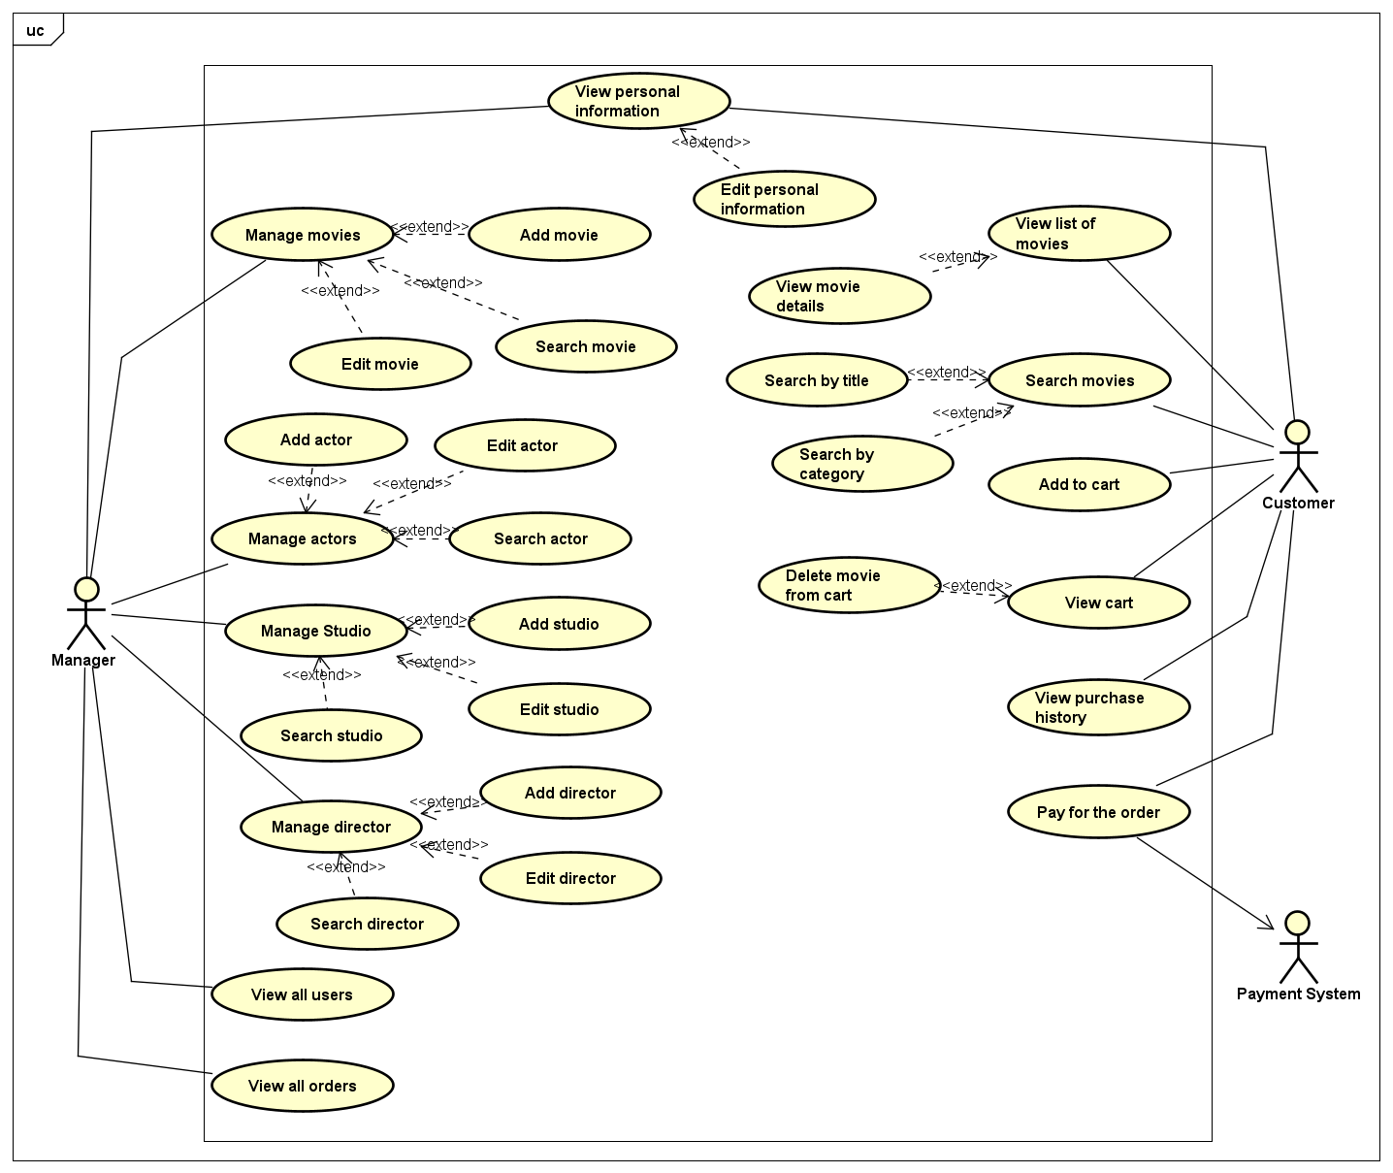
- Xây dựng mô hình lớp
- Các lớp chính
- Movie:
Thuộc tính: movieID, title, poster ImageURL, releaseDate, genre, price, directorID, studioID.
- Customer:
Thuộc tính: customerID, username, password, email, name, gender, nationality, dob, rank, balance.
- Order:
Thuộc tính: orderID, customerID, movieID, date, rate.
- Actor:
Thuộc tính: actorID, name, imageURL, gender, dob, rank, bio.
- Director:
Thuộc tính: directorID, name, imageURL, gender, nationality, dob, rank, bio.
- Studio:
Thuộc tính: studioID, name, country, year.
- Manager:
Thuộc tính: managerID, username, password, email.
- Quan hệ giữa các lớp chính
- Movie – Actor => Quan hệ N-N
- Director – Movie => Quan hệ 1-N
- Studio – Movie => Quan hệ 1-N
- Movie – Order => Quan hệ 1-N
- Customer – Order => Quan hệ 1-N
- Kiến trúc hệ thống
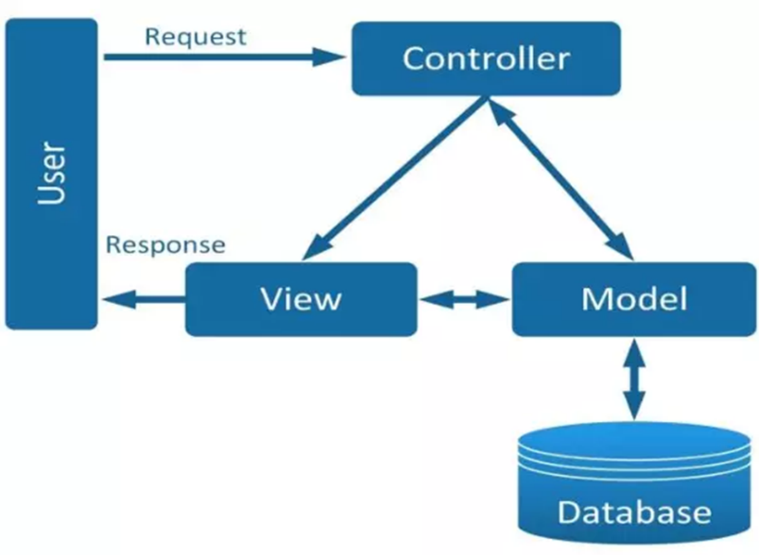
- Biểu đồ lớp
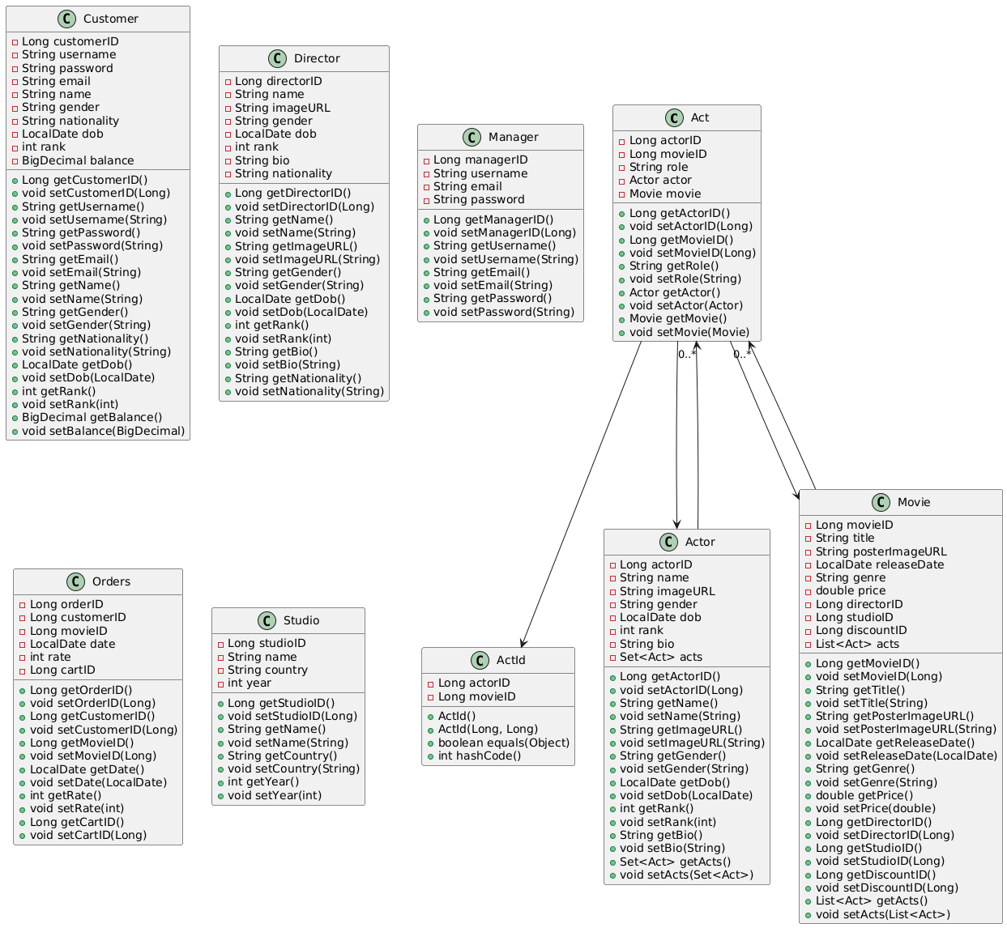
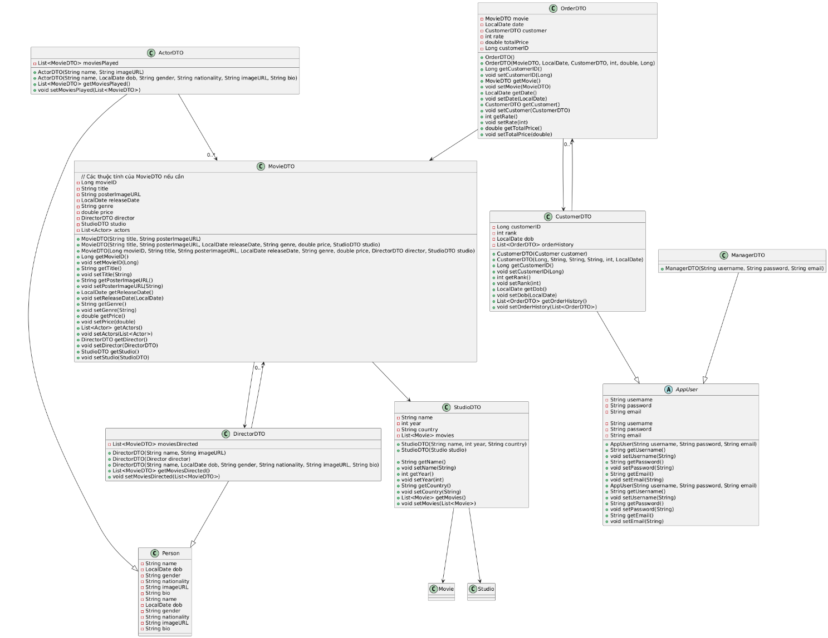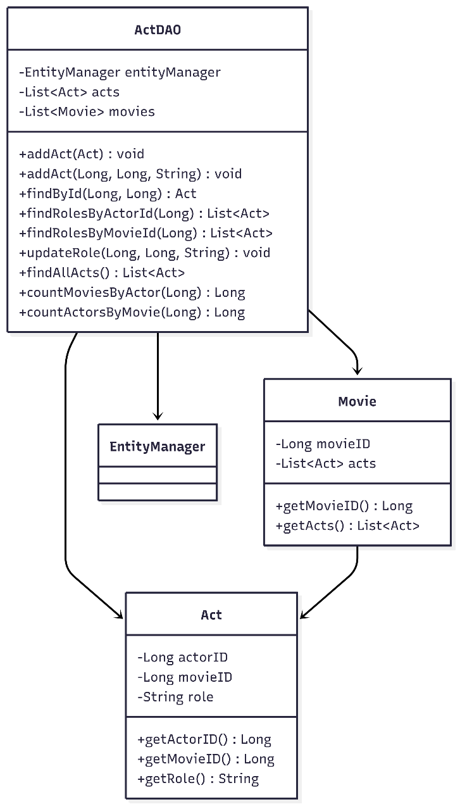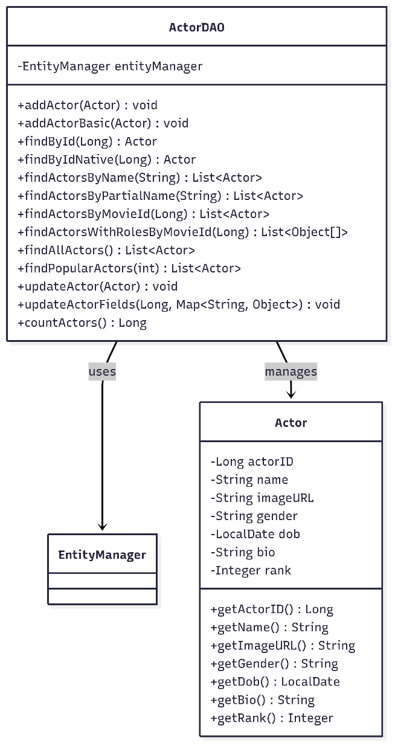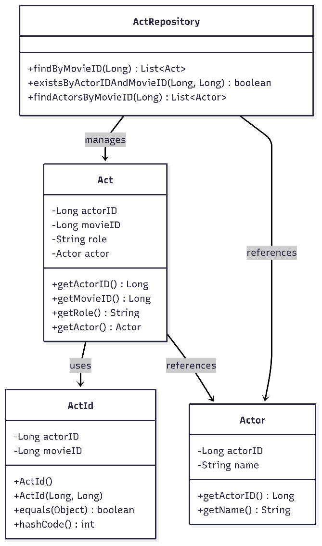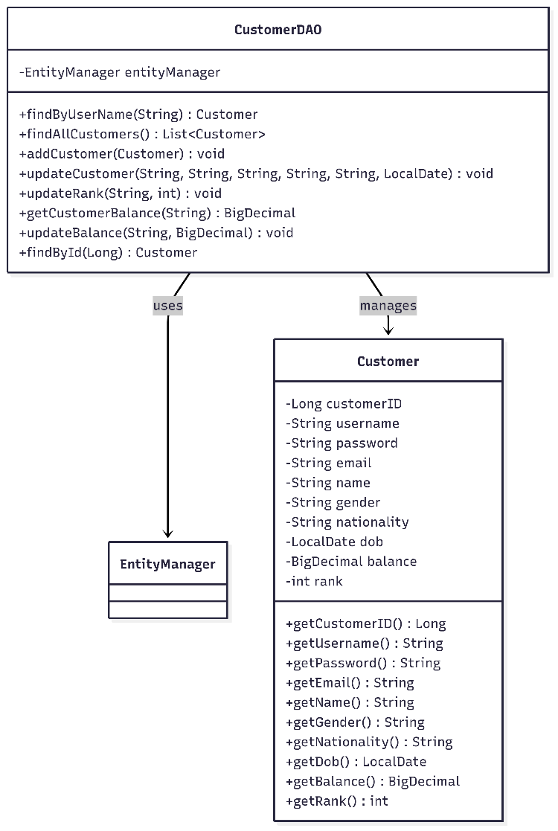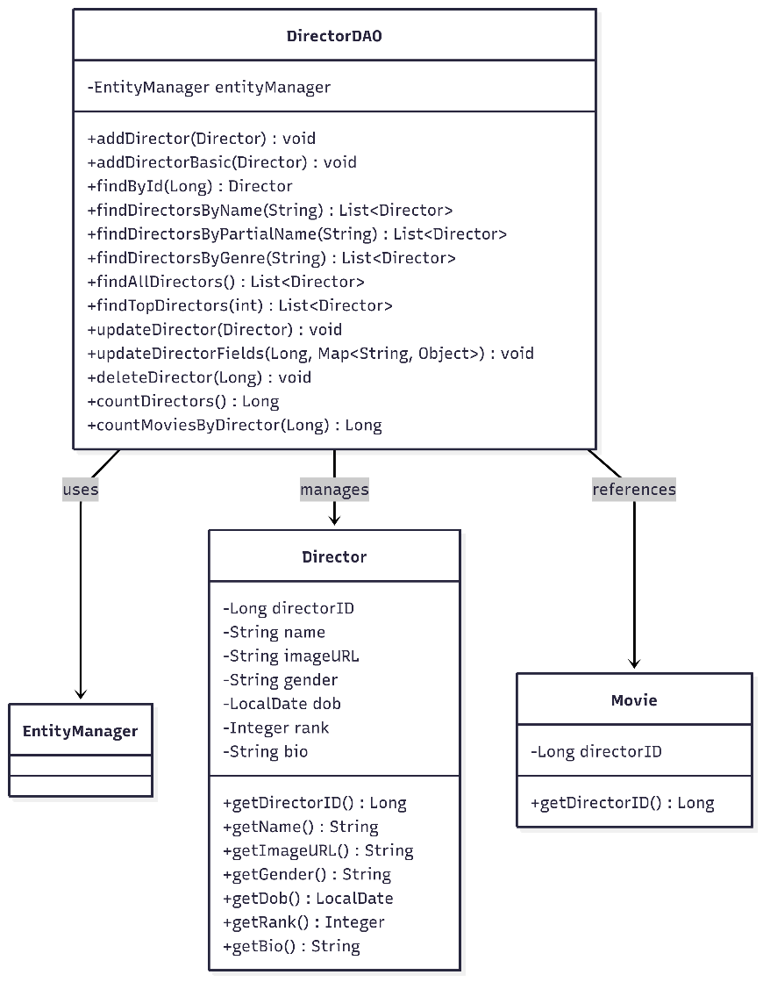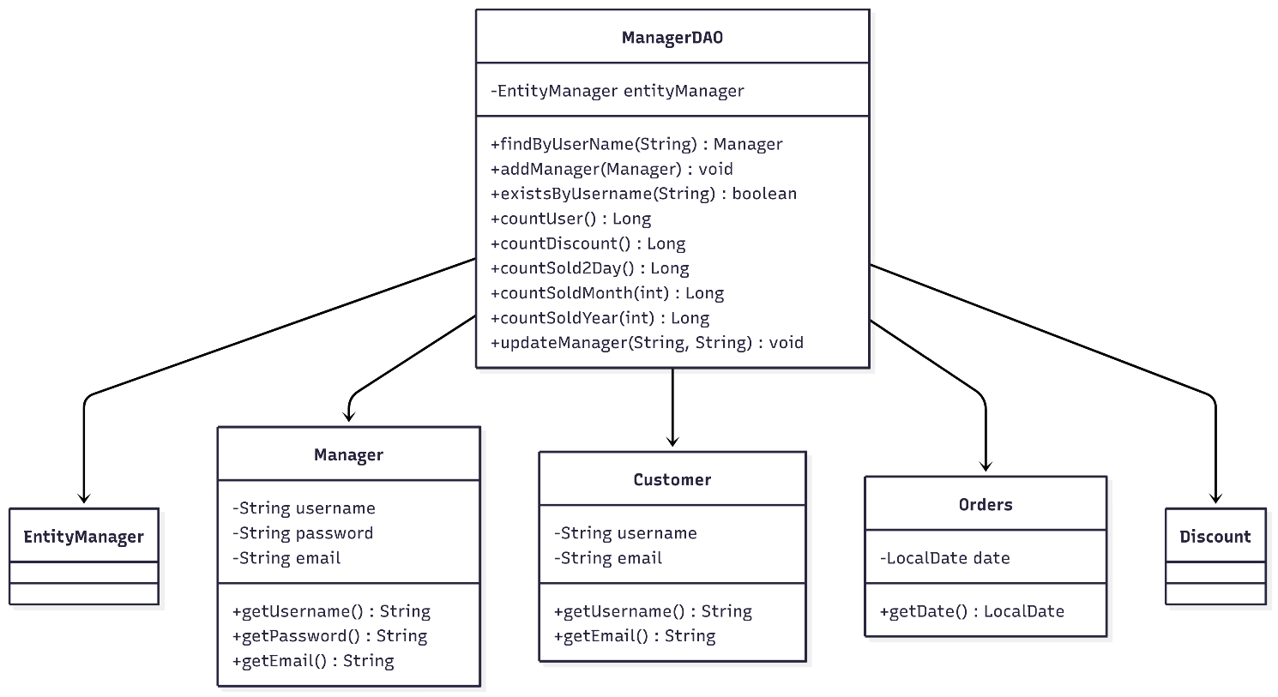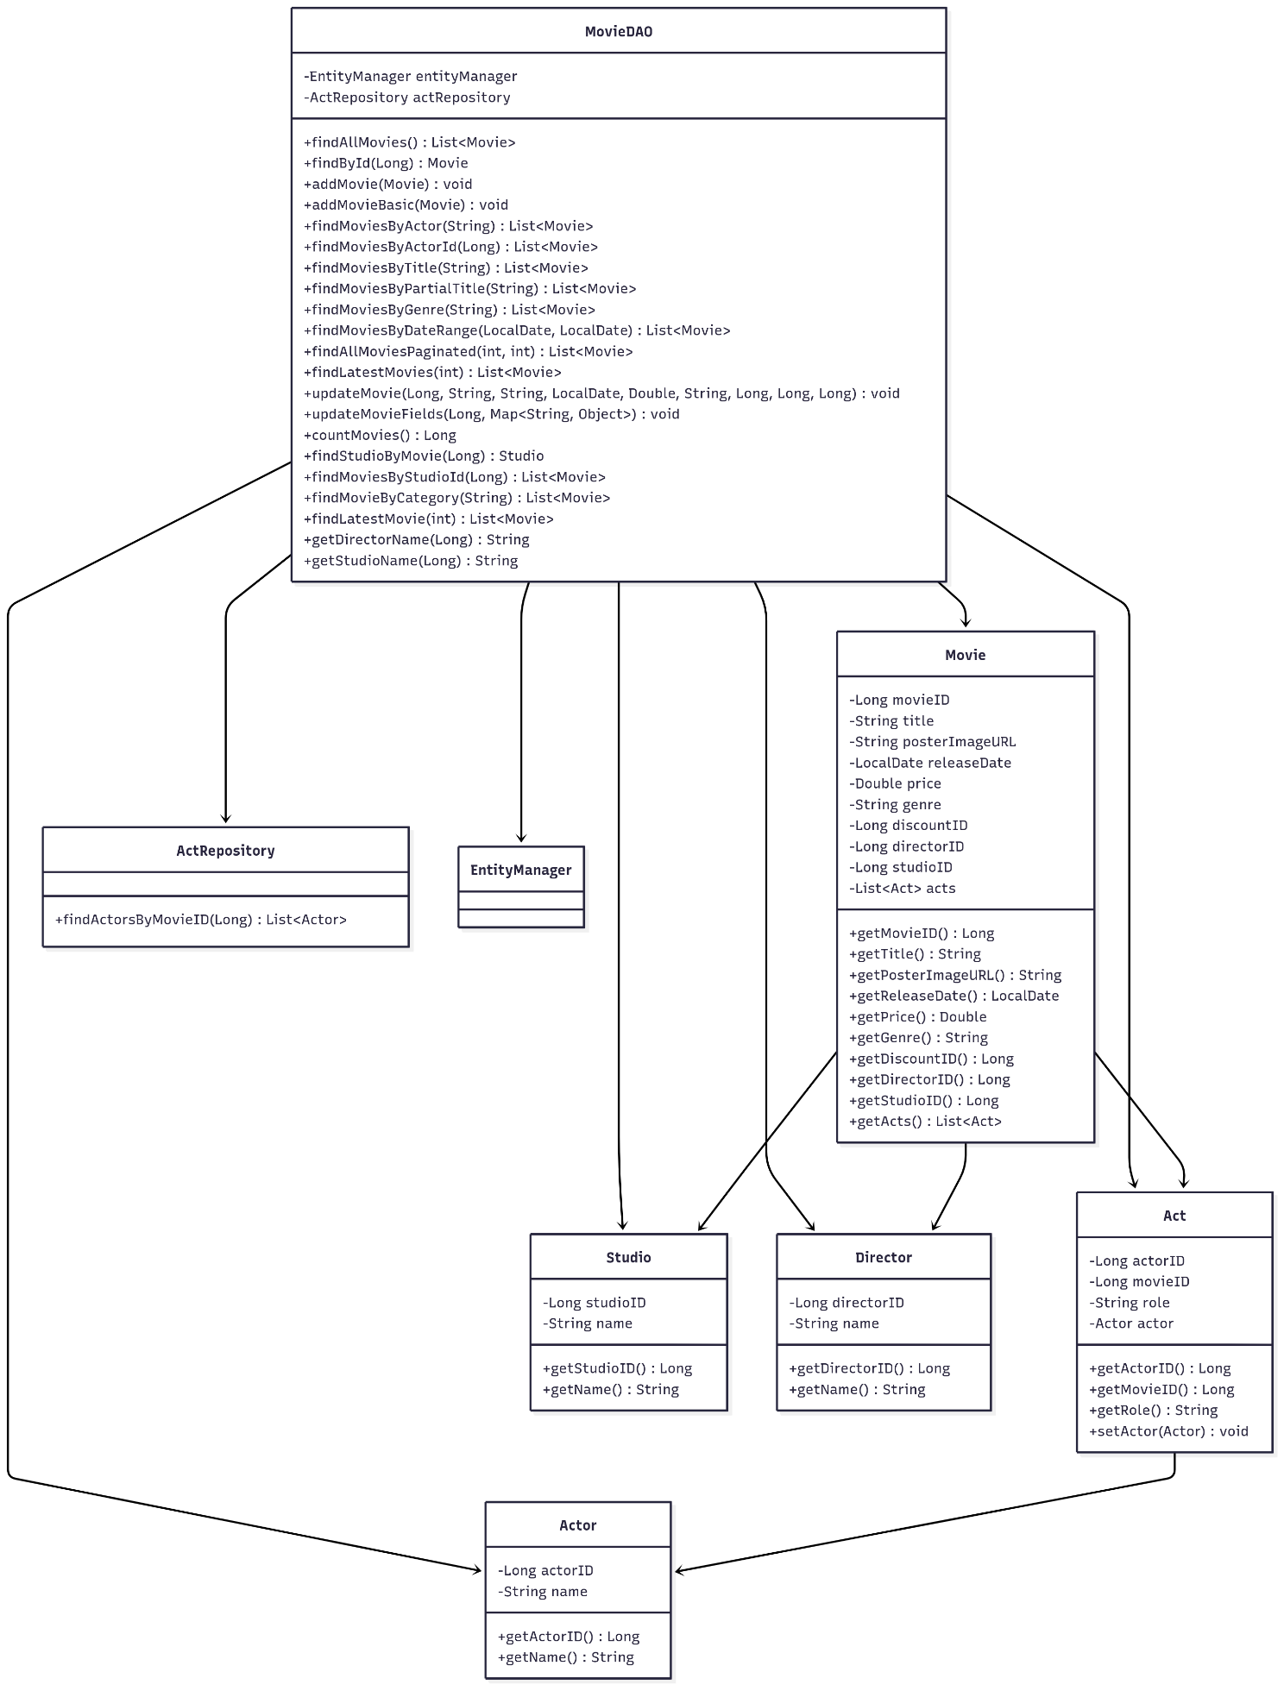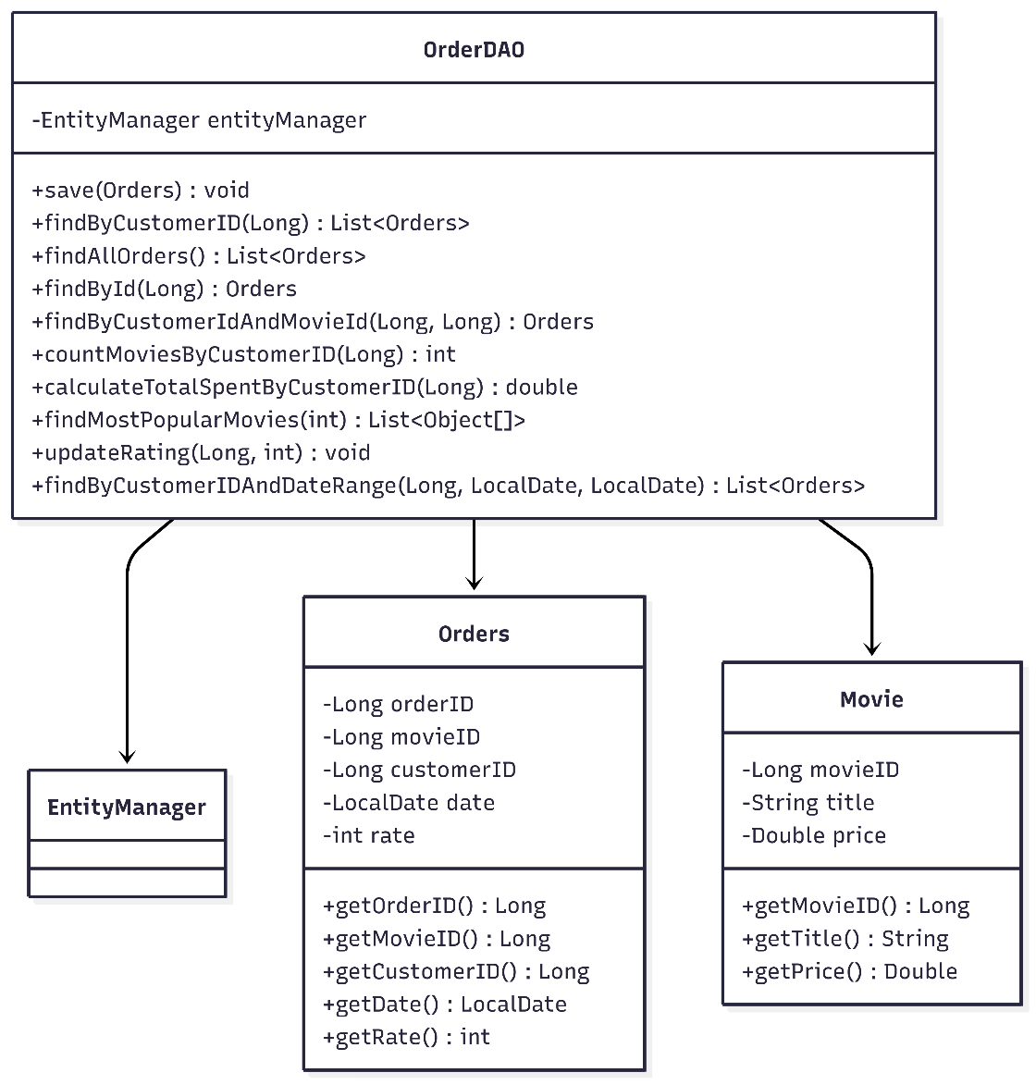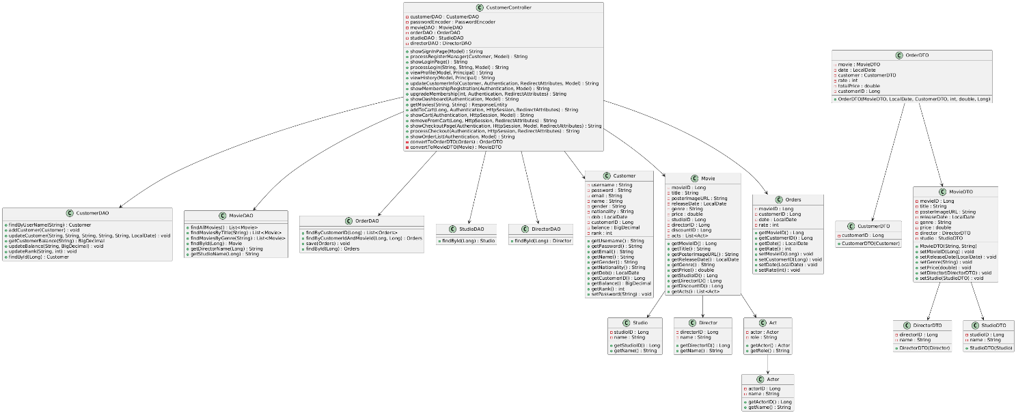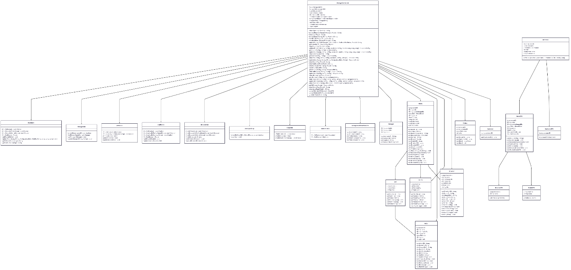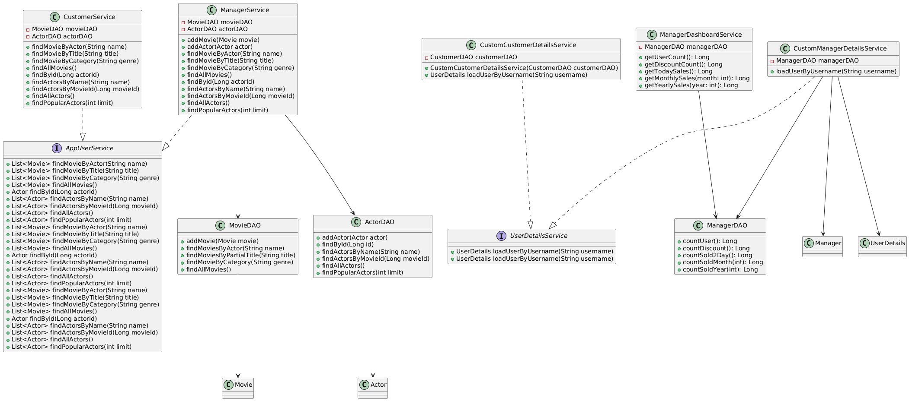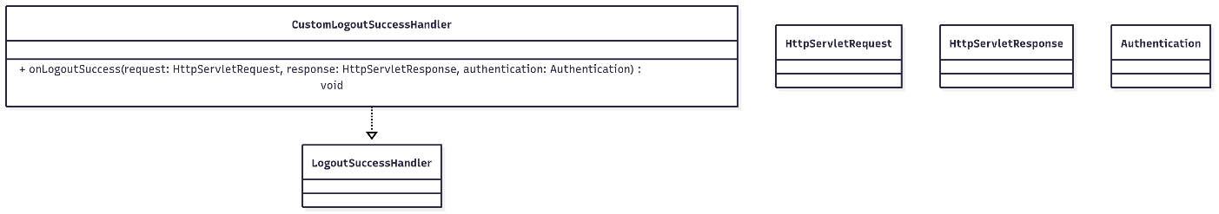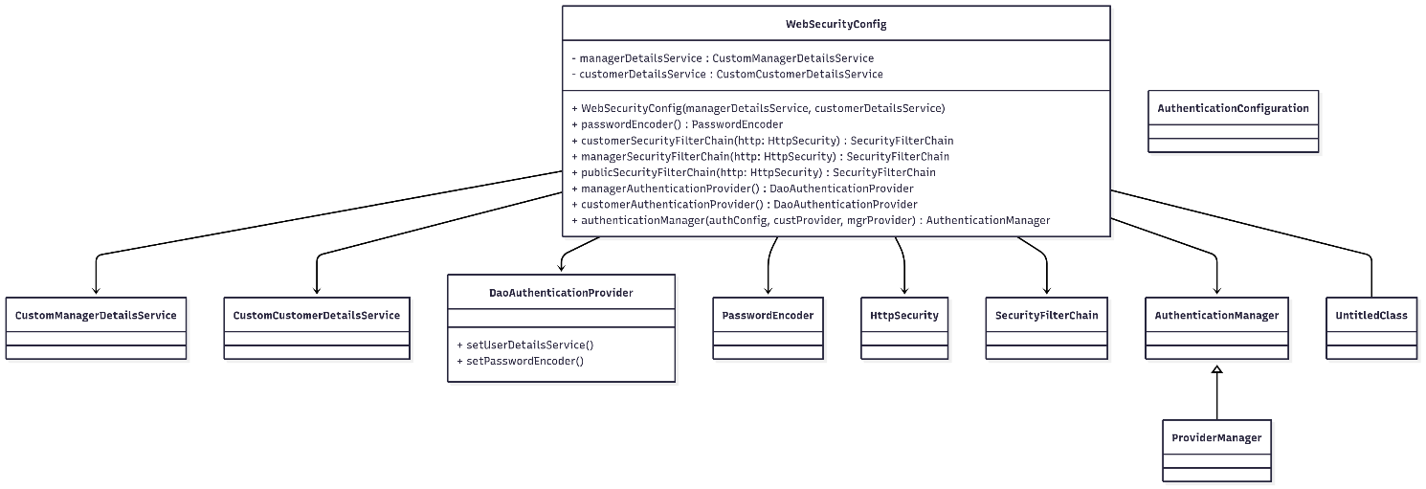
- Đặc tả Use Case
- Đăng nhập / Đăng ký
- Tác nhân: Quản lý, Người dùng.
- Mô tả: Cho phép người dùng và quản lý đăng nhập hoặc đăng ký tài khoản.
- Tiền điều kiện: Chưa đăng nhập.
- Luồng chính:
  - Người dùng truy cập giao diện đăng nhập/đăng ký.
  - Nhập thông tin tài khoản.
  - Hệ thống kiểm tra hợp lệ.
  - Nếu đăng ký: lưu tài khoản mới vào bộ nhớ.
  - Nếu đăng nhập: kiểm tra thông tin và chuyển đến trang chính.
- Luồng thay thế:
  - Sai thông tin -> thông báo lỗi.
- Xem & chỉnh sửa thông tin cá nhân
- Tác nhân: Quản lý, Người dùng.
- Mô tả: Hiển thị và cho phép chỉnh sửa thông tin cá nhân.
- Tiền điều kiện: Đã đăng nhập.
- Luồng chính:
  - Người dùng chọn mục “Thông tin cá nhân”.
  - Hệ thống hiển thị thông tin.
  - Người dùng chỉnh sửa và lưu lại.
- Quản lý phim
- Tác nhân: Quản lý.
- Mô tả: Cho phép thêm, chỉnh sửa, tìm kiếm phim.
- Tiền điều kiện: Quản lý đã đăng nhập.
- Luồng chính:
  - Quản lý truy cập phần “Phim”.
  - Có thể: thêm mới, chỉnh sửa thông tin, thêm diễn viên.
  - Có thể tìm kiếm, lọc theo thể loại.
- Quản lý diễn viên
- Tác nhân: Quản lý.
- Mô tả: Thêm, chỉnh sửa, tìm kiếm diễn viên.
- Luồng chính:
  - Truy cập mục “Diễn viên”.
  - Có thể: thêm mới, chỉnh sửa thông tin, tìm kiếm.
- Quản lý đạo diễn
- Tác nhân: Quản lý.
- Mô tả: Thêm, chỉnh sửa, tìm kiếm đạo diễn.
- Luồng chính: Tương tự quản lý diễn viên.
- Quản lý studio
- Tác nhân: Quản lý.
- Mô tả: Thêm, chỉnh sửa, tìm kiếm studio.
- Luồng chính: Tương tự quản lý diễn viên.
- Quản lý người dùng
- Tác nhân: Quản lý.
- Mô tả: Xem danh sách và thông tin người dùng.
- Luồng chính:
  - Truy cập mục “Người dùng”.
  - Hệ thống hiển thị danh sách người dùng và thông tin chi tiết.
- Quản lý đơn hàng
- Tác nhân: Quản lý.
- Mô tả: Xem danh sách các đơn hàng.
- Luồng chính:
  - Truy cập mục “Đơn hàng”.
  - Xem thông tin chi tiết từng đơn.
- Xem danh sách phim (Người dùng)
- Tác nhân: Người dùng.
- Mô tả: Xem phim, thông tin, tìm kiếm, thêm vào giỏ hàng.
- Tiền điều kiện: Đã đăng nhập.
- Luồng chính:
  - Người dùng truy cập mục “Phim”.
  - Xem thông tin phim.
  - Tìm kiếm nhanh.
  - Thêm vào giỏ hàng.
- Xem & quản lý giỏ hàng
- Tác nhân: Người dùng.
- Mô tả: Xem giỏ, xóa phim, thanh toán.
- Tiền điều kiện: Đã thêm phim vào giỏ.
- Luồng chính:
  - Truy cập “Giỏ hàng”.
  - Có thể xóa phim, thanh toán hoặc tiếp tục mua.
- Xem lịch sử mua hàng
- Tác nhân: Người dùng.
- Mô tả: Hiển thị danh sách giao dịch, có thể sắp xếp.
- Luồng chính:
  - Vào “Lịch sử mua”.
  - Xem thông tin chi tiết.
  - Lọc hoặc sắp xếp theo ngày/giá.
- Thiết kế CSDL
    - Các thực thể và thuộc tính (Sơ đồ ERD)
- Studio: Thông tin về hãng phim (studioID, name, country, year).
- Movie: Thông tin về phim (movieID, title, posterImageURL, releaseDate, genre, price, directorID, studioID).
- Director: Thông tin về đạo diễn (directorID, name, imageURL, gender, nationality, dob, rank, bio).
- Actor: Thông tin về diễn viên (actorID, name, imageURL, gender, dob, rank, bio).
- Manager: Thông tin về quản lý (managerID, username, password, email).
- Customer: Thông tin về khách hàng (customerID, username, password, email, name, gender, nationality, dob, rank, balance).
- Orders: Thông tin về đơn hàng (orderID, customerID, movieID, rate, date).
- ACT: Thông tin về vai diễn của diễn viên (actorID, movieID, role).
    - Sơ đồ ERD:
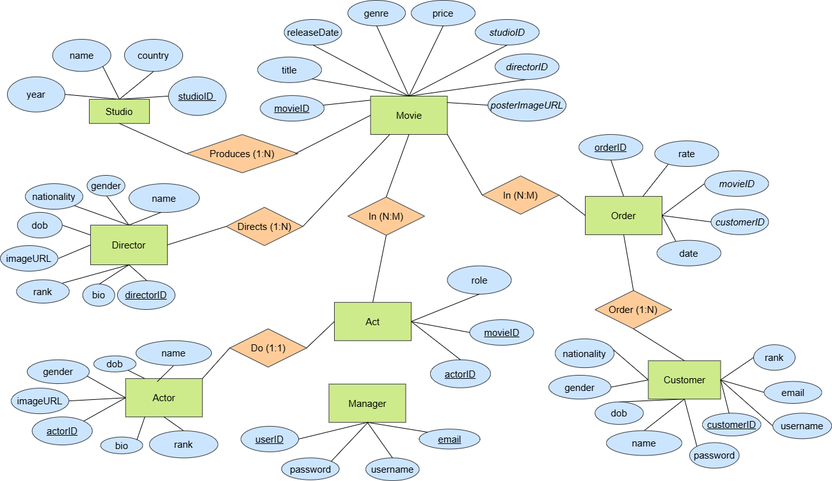
    - Sơ đồ quan hệ
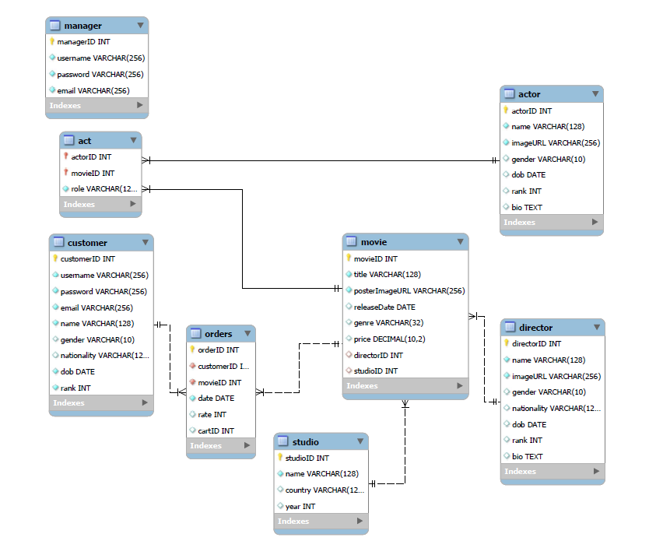

- Tính chất OOP
  - Tính kế thừa
- Class DirectorDTO và ActorDTO kế thừa từ class Person.
- Class CustomerDTO, DirectorDTO và ManagerDTO kế thừa từ class AppUser.
  - Tính đa hình
- Nạp chồng các phương thức khởi tạo của các class (CustomerDTO, StudioDTO…).
- Cài đặt interface cung cấp dịch vụ thông tin người dùng và implements, ghi đè các phương thức cho dịch vụ thông tin khách hàng và quản lý.
  - Tính đóng gói
- Sử dụng các từ khóa truy cập (access modifiers) để điều khiển phạm vi truy cập của các thuộc tính và phương thức trong các class.
- Sử dụng các phương thức getter, setter.
  - Tính trừu tượng
- Lớp trừu tượng AppUser, Person.
- Các đối tượng phức tạp ngoài đời thực được bỏ đi các thông tin không cần thiết.

- Demo
- Customer
- Đăng nhập và đăng ký
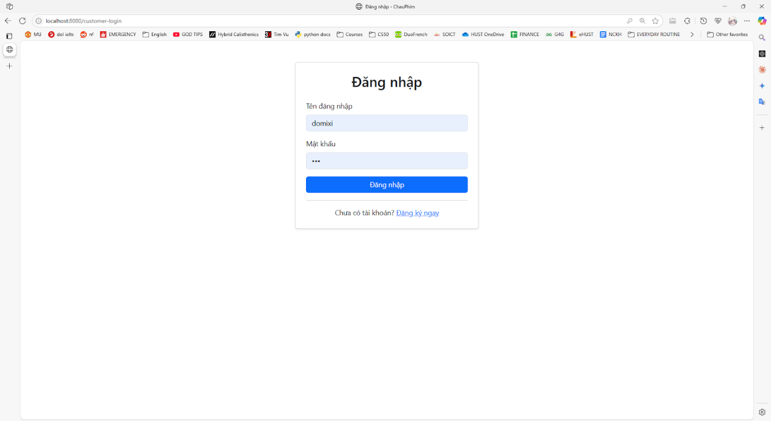
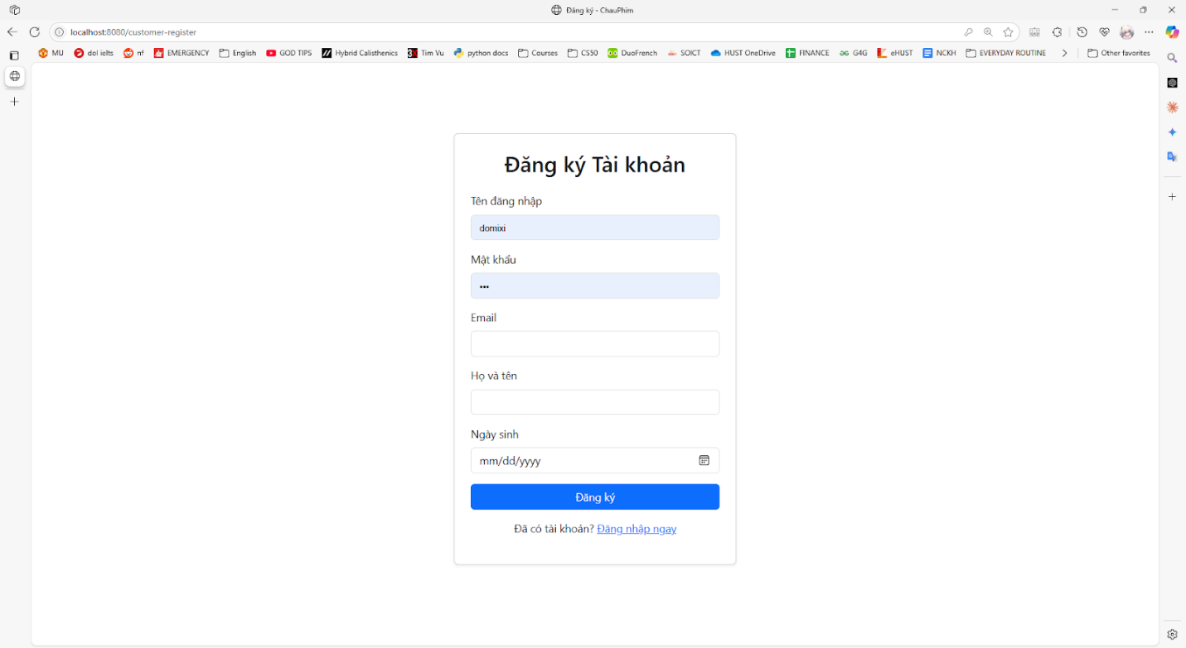

- Xem kho phim và tìm kiếm, lọc theo thể loại
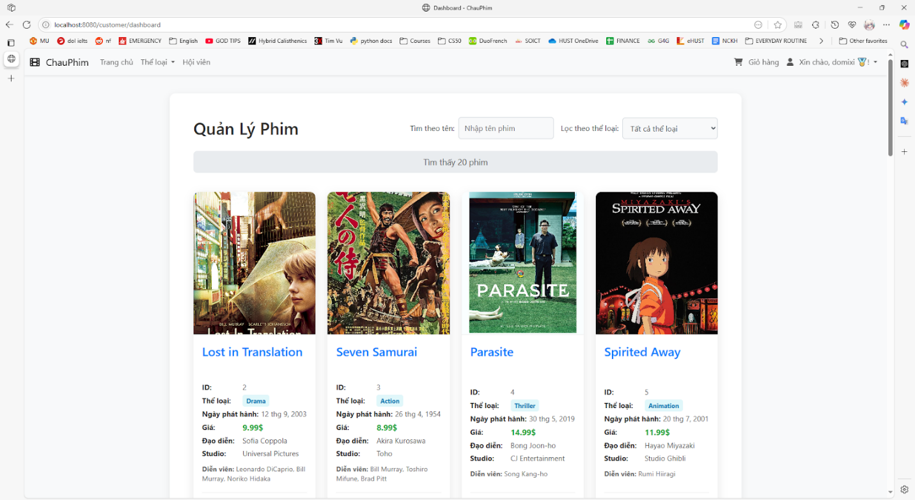
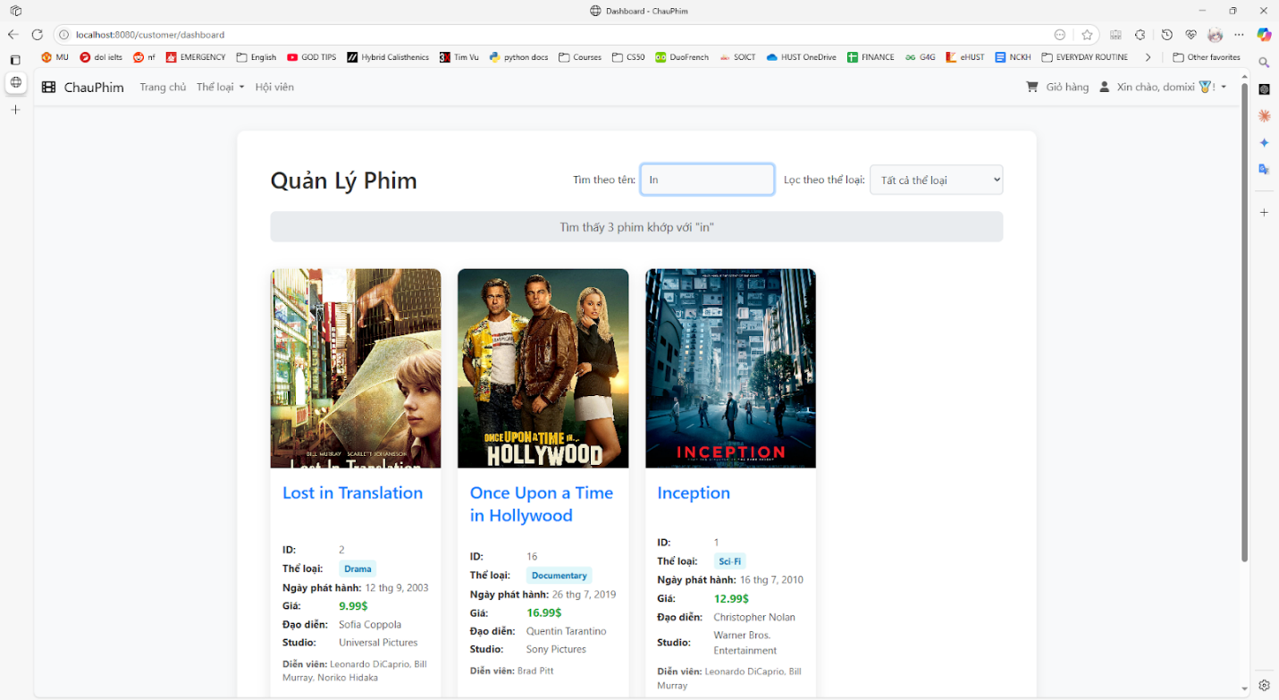
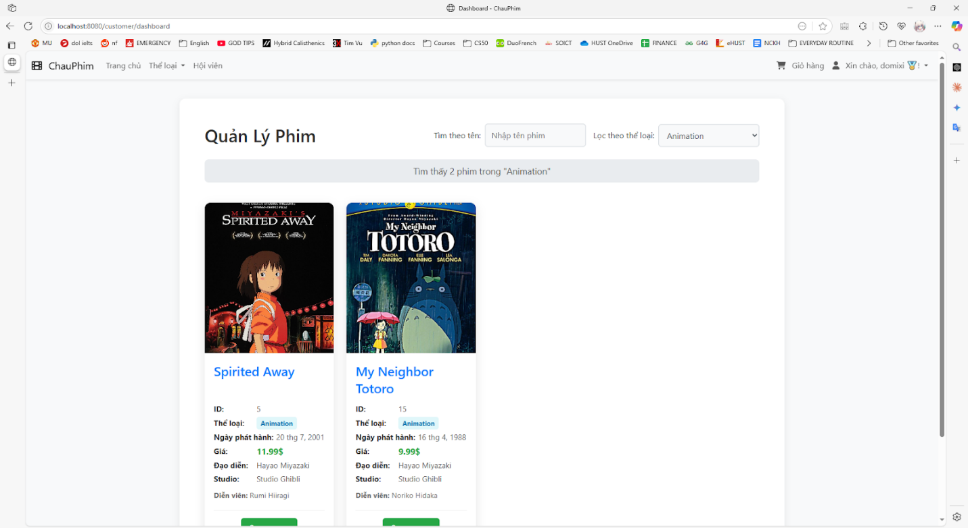

- Xem giỏ hàng và thanh toán
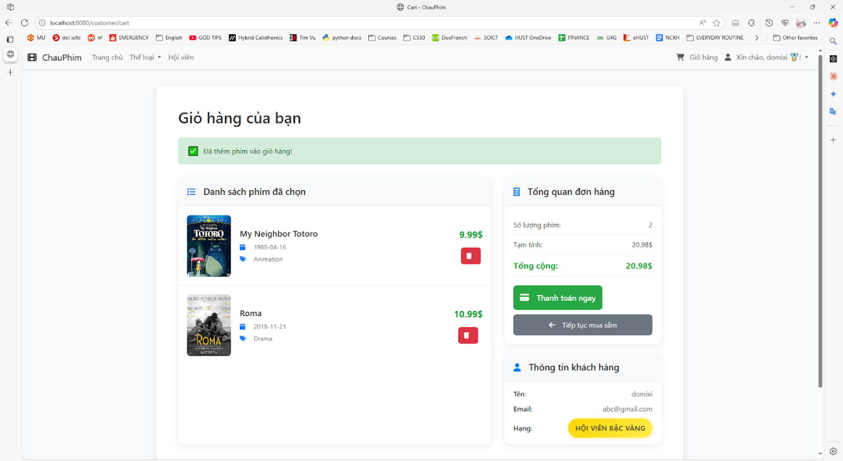
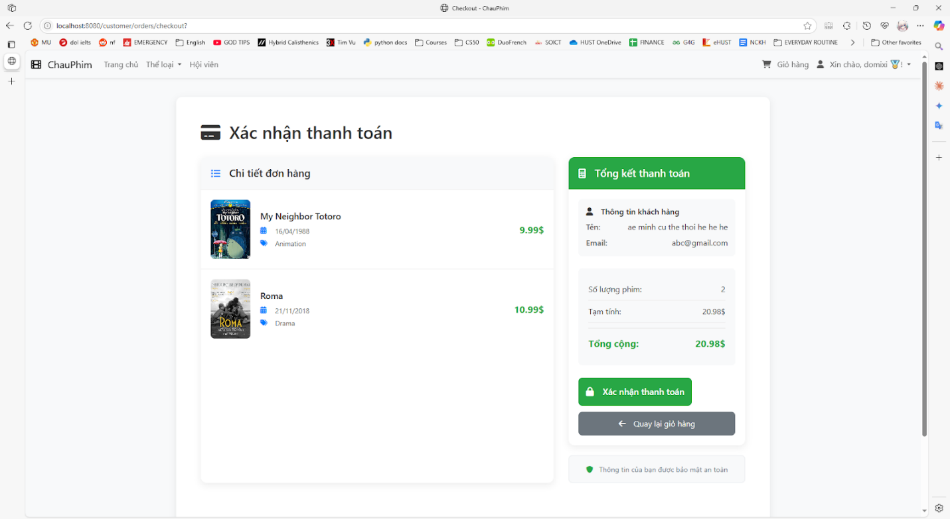
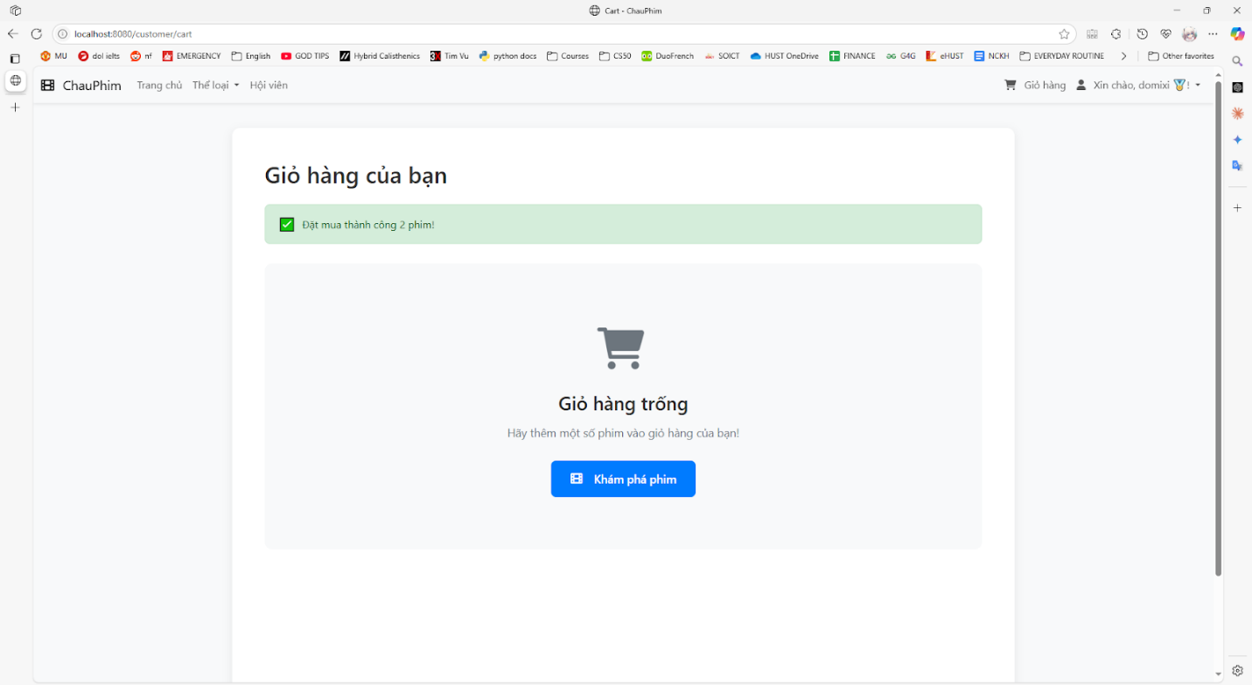
- Xem thông tin và chỉnh sửa
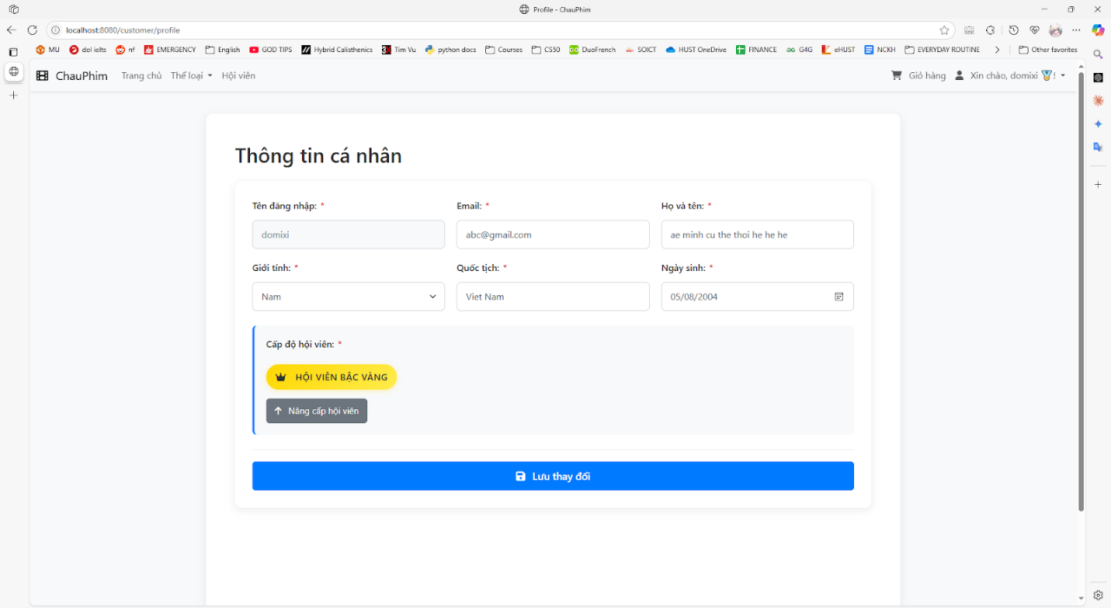
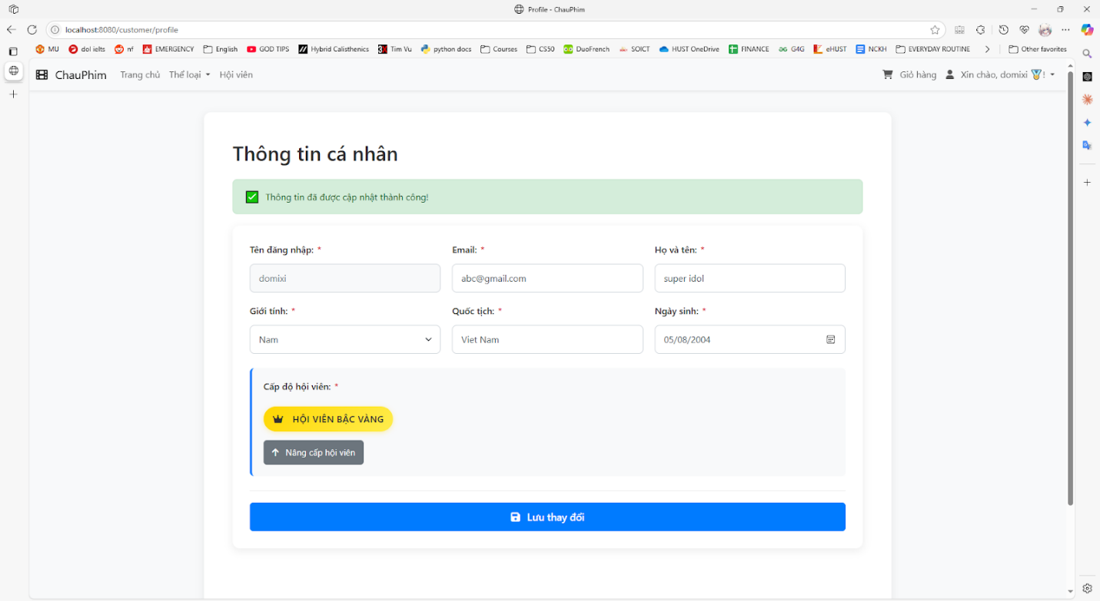
- Lịch sử mua hàng
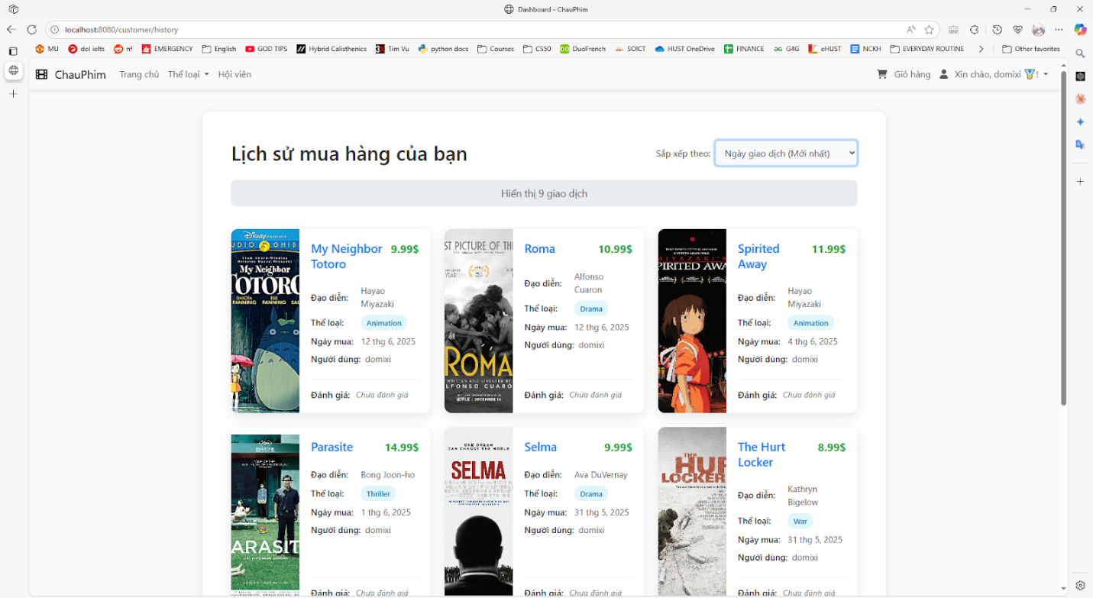

- Manager
- Đăng nhập và đăng ký
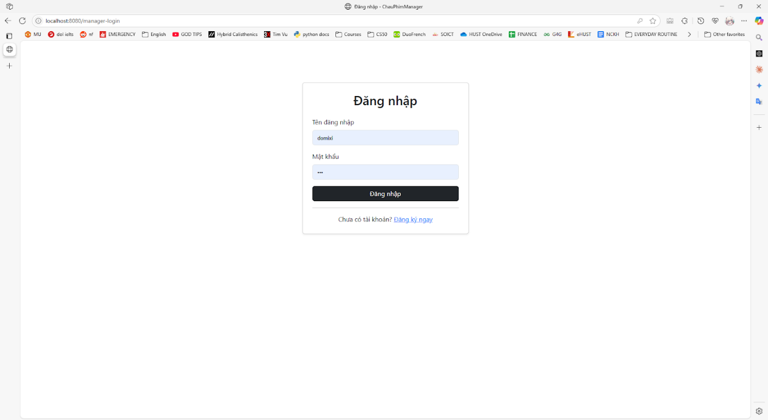
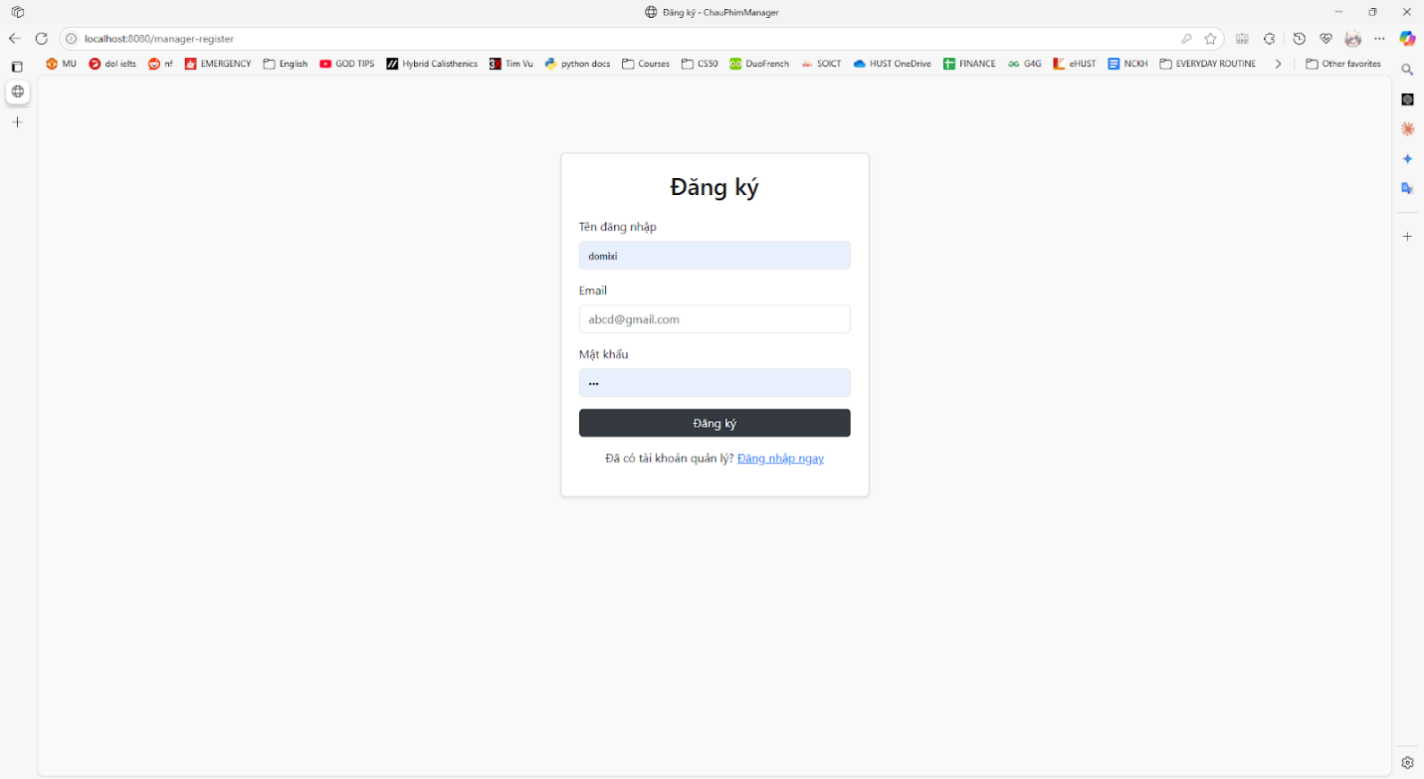

- Dashboard
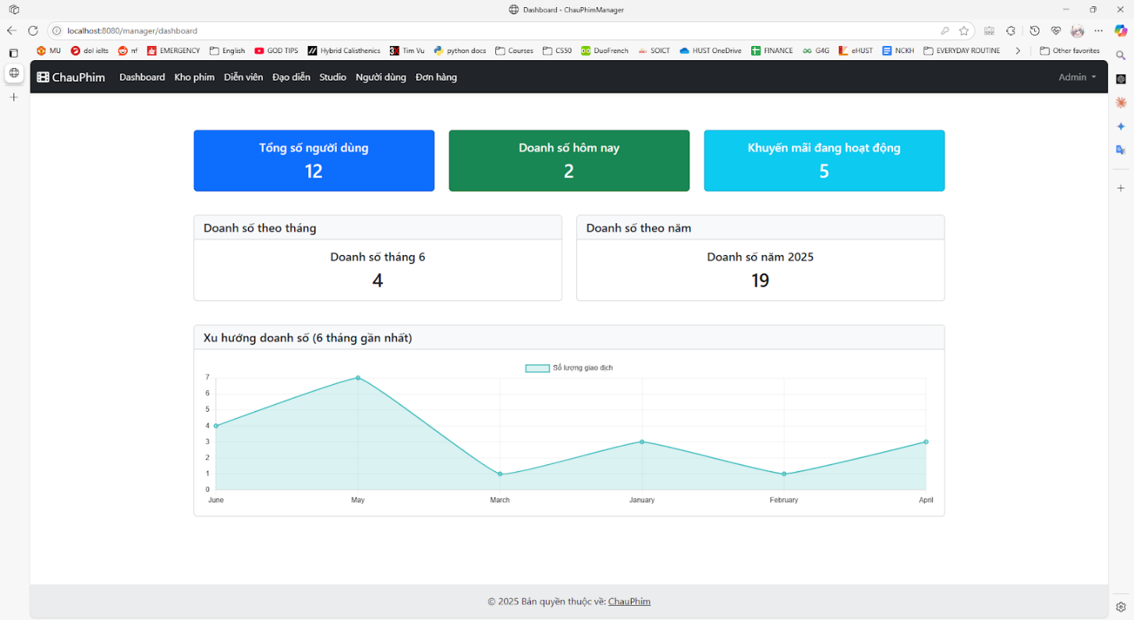
- Quản lý kho phim, thêm phim, chỉnh sửa thông tin phim
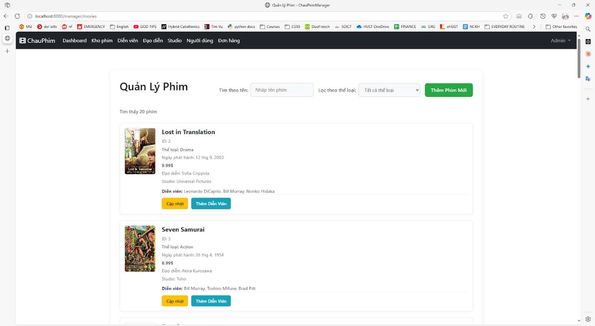
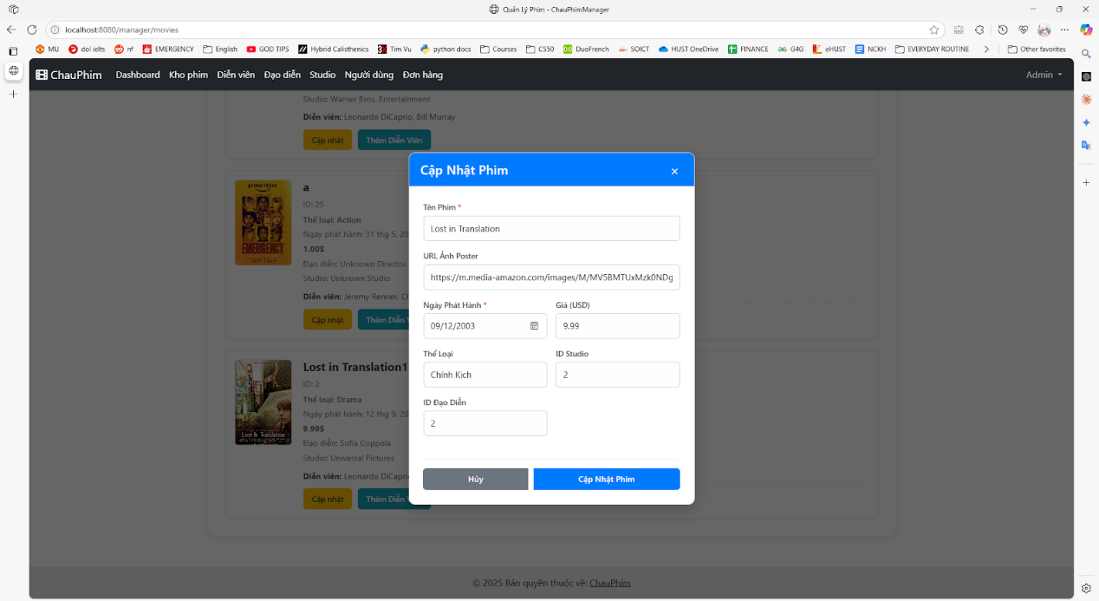
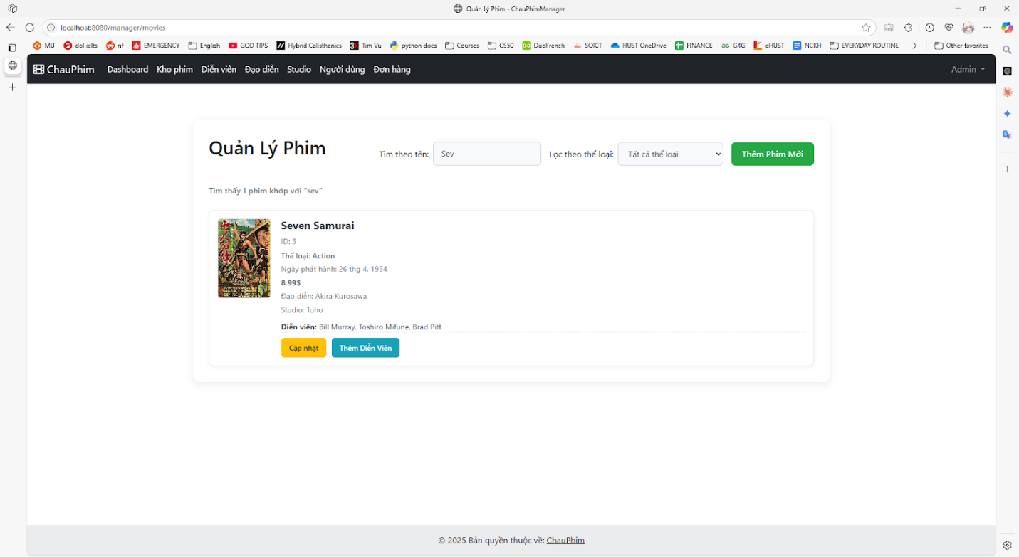
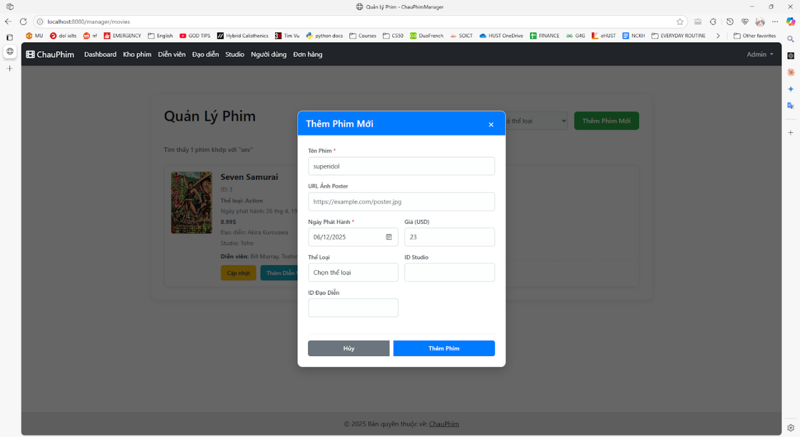
- Quản lý diễn viên, đạo diễn
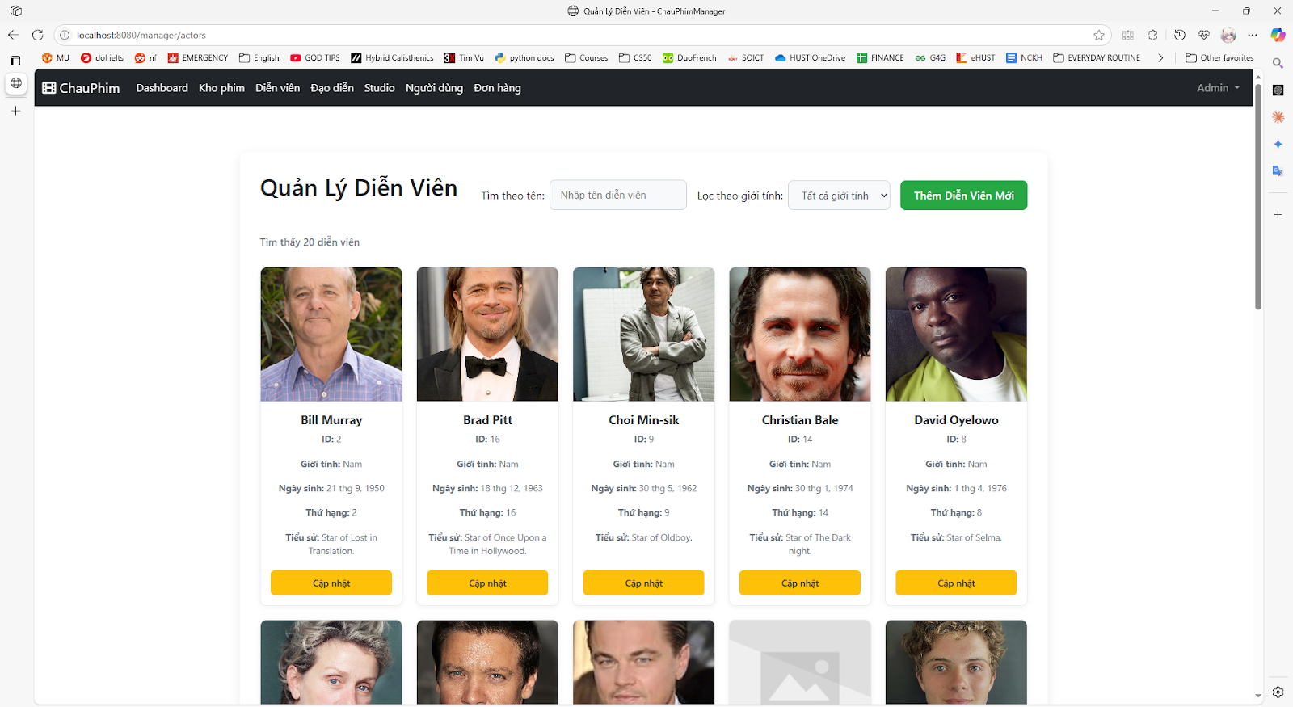
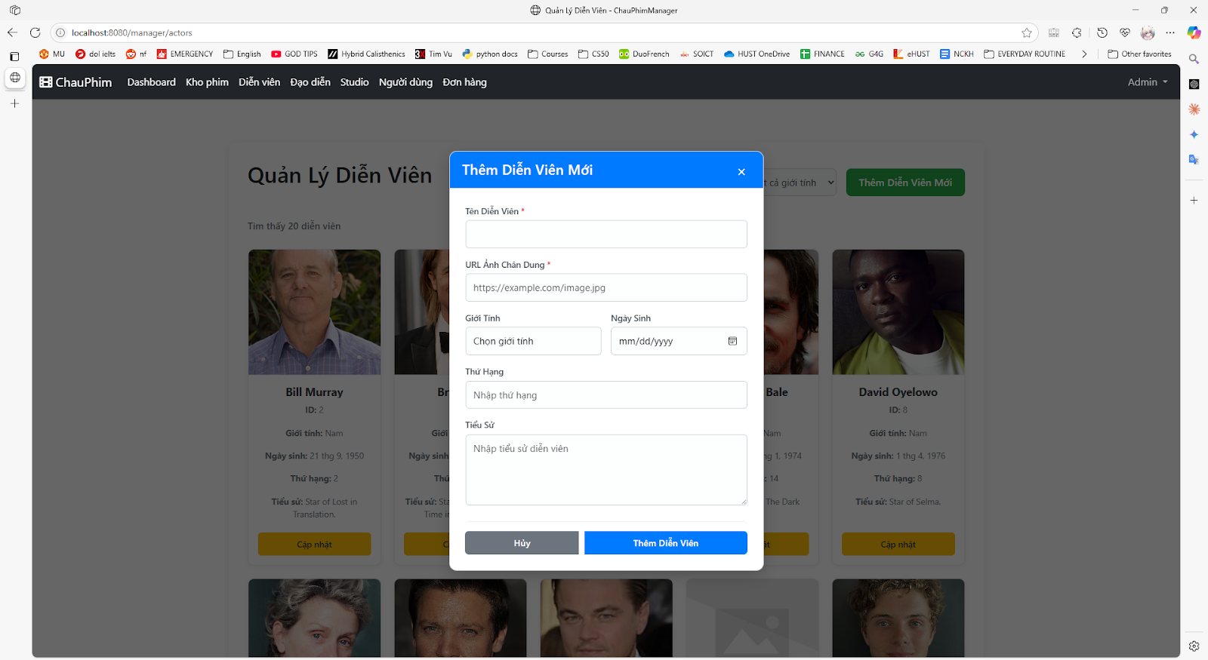
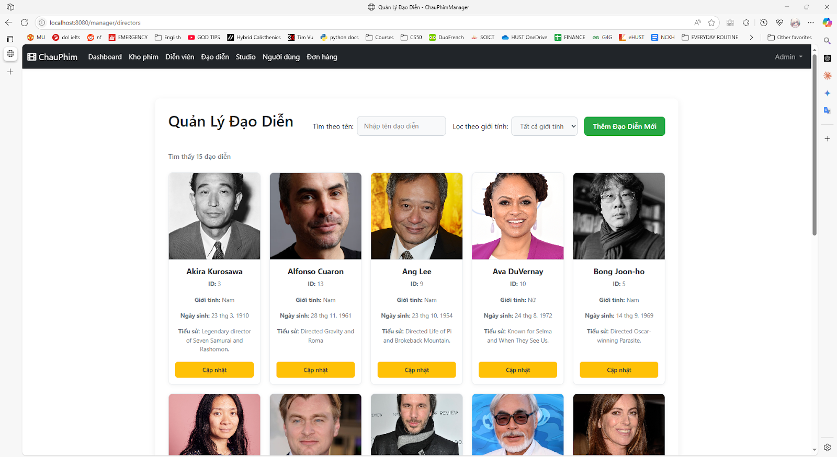
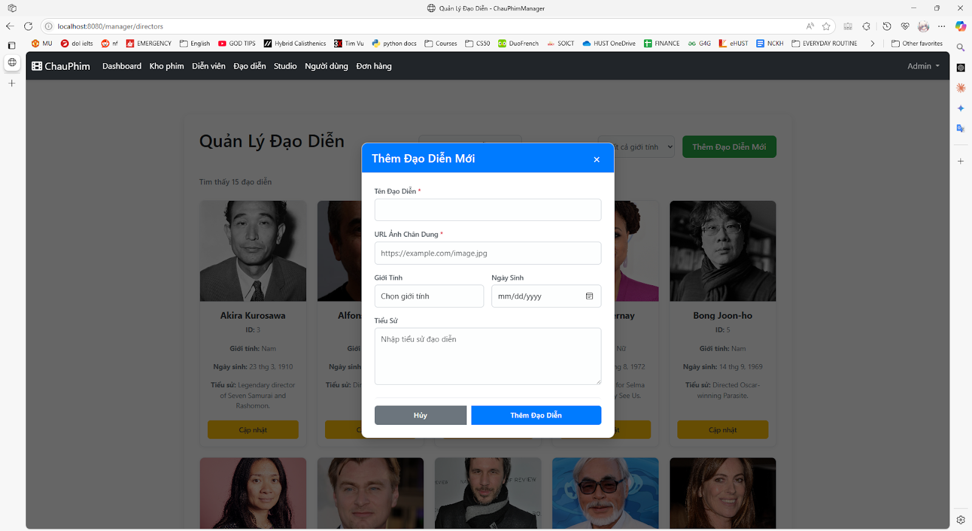
- Quản lý studio
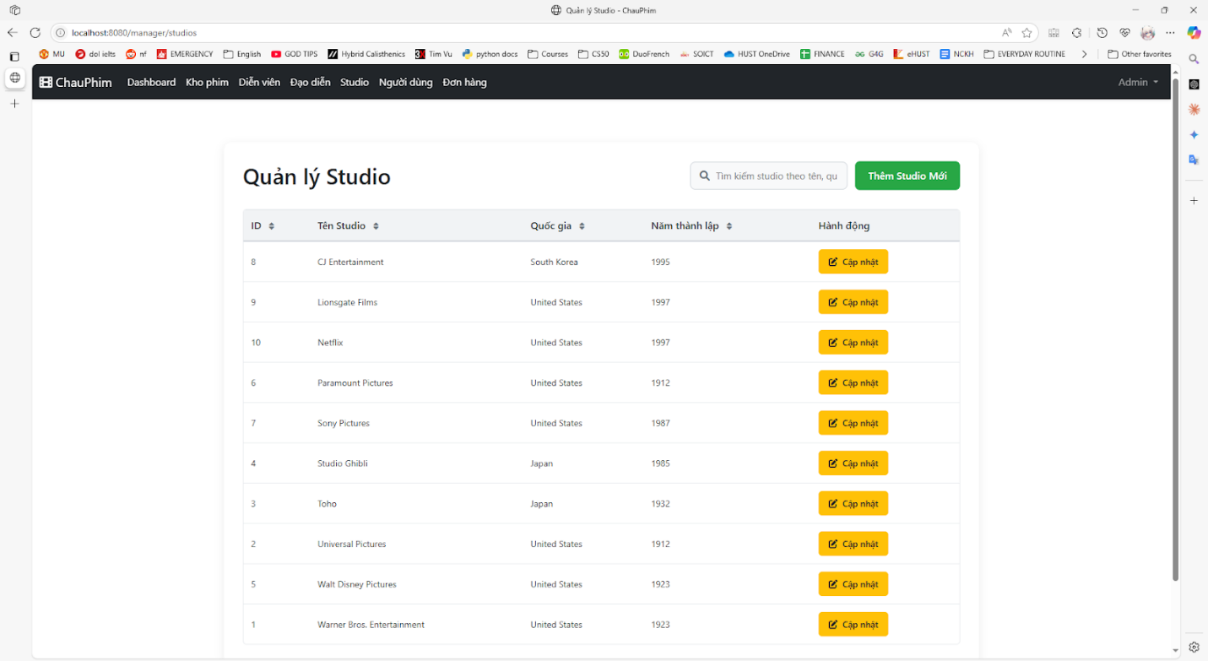
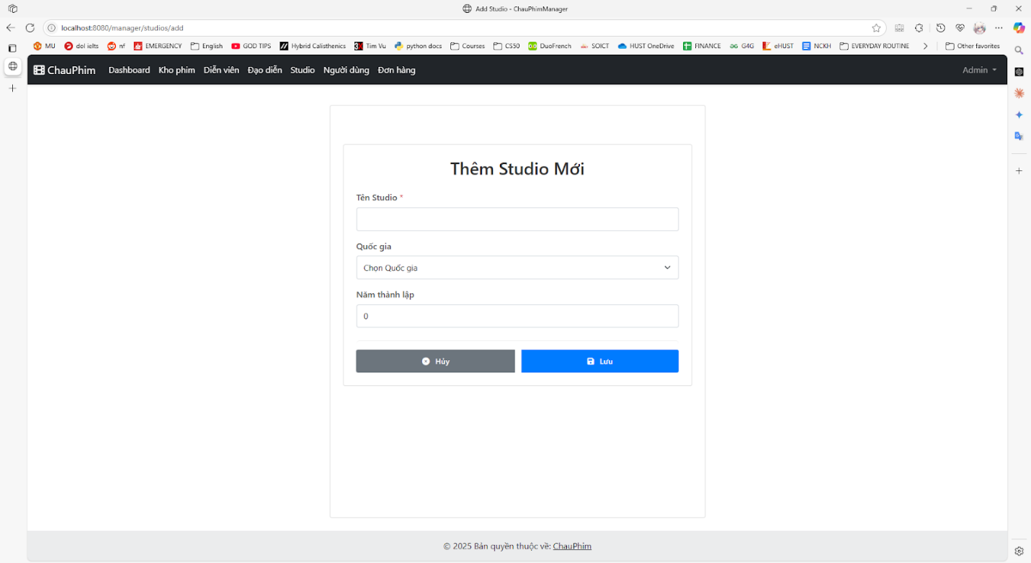
- Quản lý đơn hàng
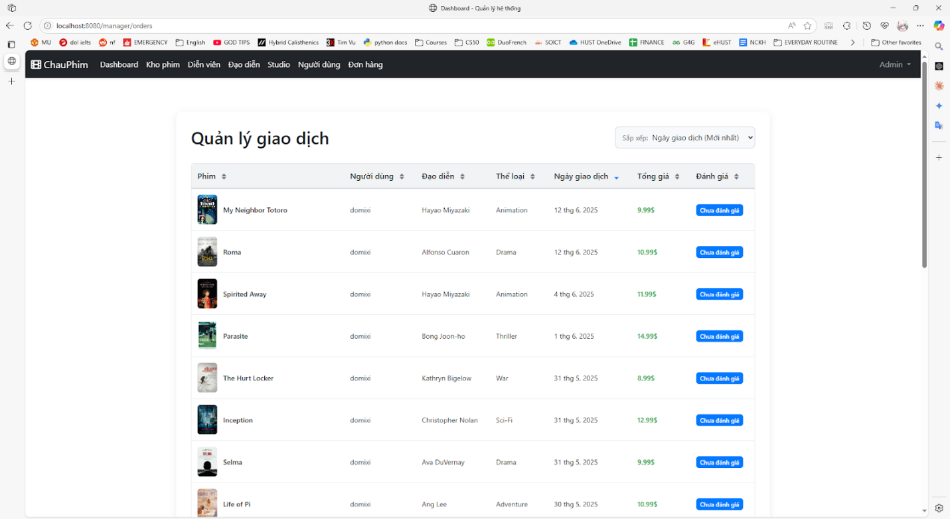

- Xem thông tin cá nhân
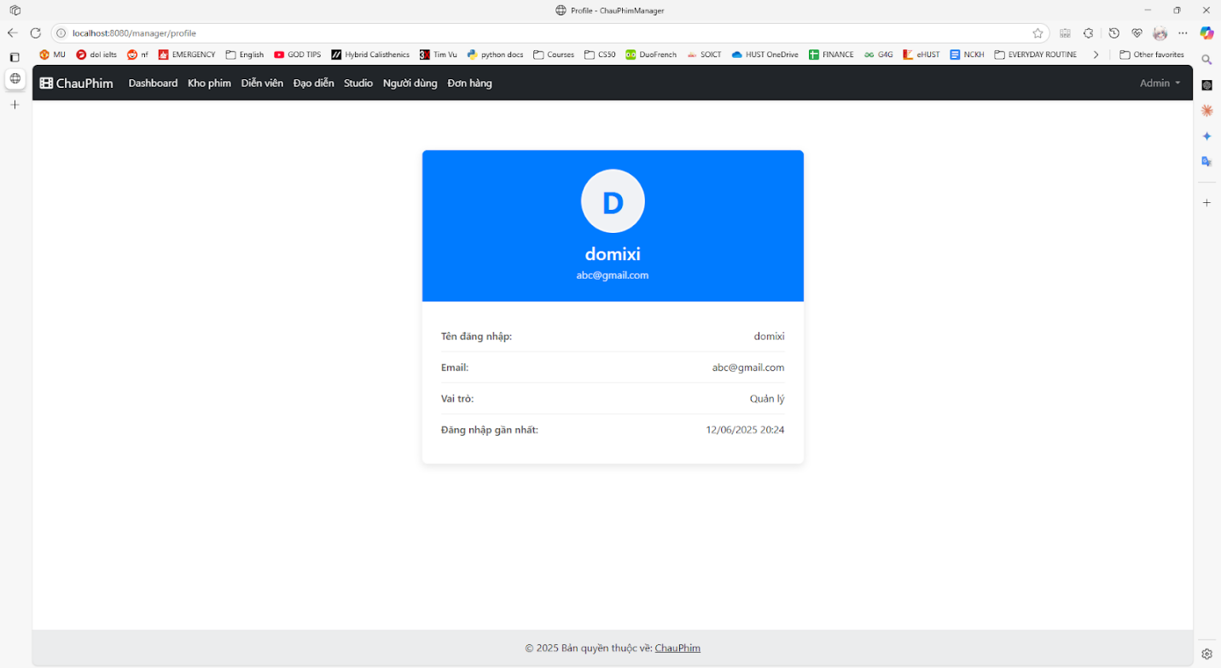
- Kết luận và hướng phát triển
Hệ thống "ChauPhim" đã được xây dựng ổn định, hoàn thiện các chức năng cơ bản, mang lại trải nghiệm tốt cho cả người dùng và quản lý.
Trong tương lai, hệ thống có thể mở rộng bán nhiều loại mặt hàng số hóa khác, bổ sung các chức năng như khuyến mãi, nâng cấp tính năng hội viên, cho thuê phim và xem chung để nâng cao trải nghiệm người dùng.

